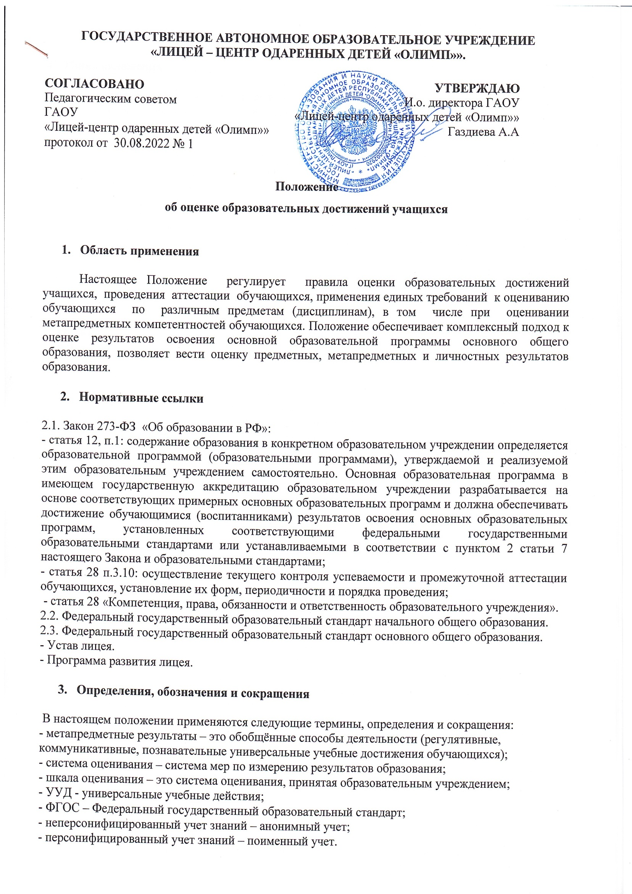

**4. Общие положения**

4.1. Положение регулирует проведение текущего оценивания, правила проведения промежуточной аттестации обучающихся, применение единых требований к учебно-предметным (учебно-познавательным и учебно-практическим) и метапредметным результатам обучающихся по различным предметам.

4.2. Настоящее Положение рассматривается и утверждается педагогическим советом гимназии, имеющим право вносить в него изменения и дополнения.

4.3. Оцениваются предметные результаты, которые представляют собой оценку достижений планируемых учебно-познавательных и учебно-практических результатов по всем учебным программам.

4.4. Оцениваются метапредметные результаты учащихся. Оценка метапредметных результатов представляет собой оценку регулятивных, коммуникативных, познавательных универсальных учебных достижений обучающихся.

4.5. В зависимости от этапа обучения используется диагностическое (стартовое, текущее) и срезовое (тематическое, промежуточное, итоговое) оценивание.

4.6. Выделяются два вида оценивания, это:

|  |  |
| --- | --- |
| **Оценка** − это словесная характеристика результатов действий | **Отметка** − это фиксация результата оценивания в виде знака из принятой системы |
| Оценивать можно любое действие ученика (особенно успешное): удачную мысль в диалоге, односложный ответ на репродуктивный вопрос и т.д. | Отметка ставится только за решение продуктивной учебной задачи, в ходе которой ученик осмысливал цель и условия задания, осуществлял действия по поиску решения (хотя бы одно умение по использованию знаний), получал и представлял результат  Отметкой фиксируется только     демонстрация знаний, умений в опыте практической деятельности |

4.7. Отметки заносятся в классный и электронный журналы.

4.8. Таблицы результатов обучающихся гимназии ведутся в электронном и в бумажном виде.

4.9. Системная оценка личностных, метапредметных и предметных результатов реализуется в рамках накопительной системы - Портфолио учащегося*.*

4.10.Объектом оценки личностных результатов являются сформированные у обучающихся универсальные учебные действия, включаемые в три основных блока:

- самоопределение — сформированность внутренней позиции обучающегося — принятие и освоение новой социальной роли обучающегося; становление основ российской гражданской идентичности личности как чувства гордости за свою Родину, народ, историю и осознание своей этнической принадлежности; развитие самоуважения и способности адекватно оценивать себя и свои достижения, видеть сильные и слабые стороны своей личности;

- смыслоообразование — поиск и установление личностного смысла (т. е. «значения для себя») учения обучающимися на основе устойчивой системы учебно-познавательных и социальных мотивов; понимания границ того, «что я знаю», и того, «что я не знаю», «незнания» и стремления к преодолению этого разрыва;

- морально-этическая ориентация — знание основных моральных норм и ориентация на их выполнение на основе понимания их социальной необходимости; развитие этических чувств — стыда, вины, совести как регуляторов морального поведения.

4.11. При оценке метапредметных результатов могут оцениваться:

- способность и готовность к освоению систематических знаний, их самостоятельному пополнению, переносу и интеграции;

- способность к сотрудничеству и коммуникации;

- способность к решению личностно и социально значимых проблем и воплощению найденных решений в практику;

- способность и готовность к использованию ИКТ в целях обучения и развития;

- способность к самоорганизации, саморегуляции и рефлексии.

4.12. Достижение метапредметных результатов обеспечивается за счёт основных компонентов образовательного процесса — учебных предметов, представленных в обязательной части учебного плана гимназии.

4.13. Достижение предметных результатов обеспечивается за счет основных учебных предметов. Поэтому объектом оценки предметных результатов является способность обучающихся решать учебно-познавательные и учебно-практические задачи.

4.14. Оценка достижения предметных результатов ведётся как в ходе текущего, промежуточного, итогового оценивания, так и в ходе выполнения контрольных (проверочных) работ.

4.15. Результаты накопленной оценки, полученной в ходе текущего и промежуточного оценивания, учитываются при определении итоговой оценки.

**5. Текущий контроль**

5.1. Целями текущего контроля являются:

Осуществление эффективной обратной связи, позволяющей обеспечить преемственность на всех ступенях обучения

Задачи:

- усвоение обучающимися определенной суммы знаний, формирование целостной системы метапредметных знаний, умений и навыков, а также опыта самостоятельной практической деятельности, т.е. формирование компетентностей, определяющих современное качество образования.

- контроль выполнения учебных программ, мониторинг качества обученности.

5.2. При текущем контроле оценивается способность обучающихся к решению учебно-познавательных и учебно-практических задач, основанных на изучаемом учебном материале.

5.3.Текущему контролю подлежат знания всех обучающиеся.

5.4. На ступени начального общего и основного общего образования в соответствии с требованиями ФГОС ООО система оценки должна:

• ориентировать на достижение результата духовно-нравственного развития воспитания (личностные результаты), формирование универсальных учебных действий (метапредметные результаты), освоение содержания учебных предметов (предметные результаты);

• обеспечивать комплексный подход к оценке всех перечисленных результатов образования (предметных, метапредметных и личностных).

5.5. Текущий контроль обучающихся включает в себя поурочное и тематическое оценивание результатов учебы лицеистов.

5.6. В 5-9-х классах оценивание осуществляется по четвертям с фиксацией достижений в классных журналах и электронном журнале в виде отметок по пятибалльной шкале. В 10-11 классах оценивание осуществляется по полугодиям с фиксацией достижений в классных журналах и электронном журнале в виде отметок по пятибалльной шкале.

5**.7**. По каждому разделу учебной программы по предметам учебного плана каждый обучающийся должен получить не менее одной текущей оценки. Изучение каждой темы должно заканчиваться выполнением итоговой работы, по результатам которой каждый школьник должен получить отметку.

5.8. Пропуски занятий (в том числе по болезни) не освобождают ученика от получения текущей и итоговой отметки по теме впоследствии.

5.9. Отметки в журнале должны отражать только качество освоения учебного материала.

5.10. Формы текущего контроля определяет учитель с учетом контингента обучающихся, содержания учебного материала и используемых образовательных технологий.

5.11. В 5-11-х классах в начале учебного года проводятся диагностические контрольные работы, целью которых является выявление затруднений обучающихся и устранения пробелов в знаниях. Круг предметов для проведения стартового контроляопределяется педагогическим советом в августе, непосредственно перед началом учебного года.

5.12. Письменные самостоятельные, контрольные и другие виды работ обучающихся оцениваются по 5-балльной шкале. Отметка за выполненную письменную работу заносится в классный и электронный журналы к следующему уроку, за исключением:

- отметки за творческие работы по русскому языку и литературе в 5-9-х классах (не позднее, чем через неделю после их проведения);

- отметки за сочинение в 10-11-х классах по русскому языку и литературе (не более чем через 10 дней после их проведения). Отметки за сочинение и диктант с грамматическим заданием выставляются в классный журнал в одной клетке;

- отметки за контрольные работы по математике в 5-11 классах не позднее чем через три дня после их проведения.

5.13. Оценка предметных результатов обучающихся проводится с учетом уровневого подхода. Реальные достижения учащихся могут соответствовать базовому уровню, а могут отличаться от него как в сторону превышения, так и в обратную сторону.

5.14. Базовый уровень достижений – уровень, который демонстрирует освоение учебных действий с опорной системой знаний в рамках выделенных задач. Овладение базовым уровнем является достаточным для продолжения обучения на следующей ступени образования. Достижению базового уровня соответствует оценка «удовлетворительно», отметка «3».

5.15. Обучающийся, овладевший учебными действиями на достаточном уровне, может быть оценен двумя уровнями, превышающими базовый:

- повышенный уровень достижения планируемых результатов, оценка «хорошо» (отметка «4»),

- высокий уровень достижения планируемых результатов, оценка «отлично» (отметка «5»).

5.16. Обучающиеся, уровень достижений которых ниже базового, могут быть оценены двумя уровнями:

- пониженный уровень достижений, оценка «неудовлетворительно» (отметка «2») - свидетельствует об отсутствии систематической базовой подготовки, о том, что учащимся не освоено даже и половины планируемых результатов, которые осваивает большинство обучающихся;

- низкий уровень достижений, оценка «плохо» (отметка «1») - свидетельствует о наличии только отдельных отрывочных фрагментарных знаний по предмету, дальнейшее обучение практически невозможно.

**6. Промежуточная аттестация**

6.1. Промежуточная аттестация осуществляется в форме административных контрольных работ, которые проводятся по итогам учебных полугодий (зимняя и весенняя сессия) согласно приказу по гимназии.

6.2. Решением педсовета гимназии определяется перечень учебных предметов, выносимых на промежуточную аттестацию; устанавливаются формы и порядок ее проведения, система оценок. Данное решение утверждается приказом директора лицея.

6.3. К промежуточной аттестации допускаются все обучающиеся 5-11 классов.

6.4. Промежуточная аттестация проводится в форме зимней (в конце декабря) и весенней (в середине мая) сессий. Порядок и продолжительность сессий утверждается приказом директора за неделю до начала промежуточной аттестации.

6.5. Промежуточная аттестация проводится в форме полугодовых контрольных работ.

6.6. Оценивание контрольных работ производится по 5-балльной шкале с учетом параметров оценивания, применяемых к оценке метапредметных результатов**.** Для оценивания и анализа контрольных работ разрабатываются диагностические карты на отдельной ведомости.

6.7. Итоги промежуточной аттестации оцениваются по 5-балльной шкале, отметки выставляются в классный и электронный журналы.

6.8. Тексты для проведения контрольных работ

- по проверке естественнонаучной грамотности разрабатываются учителями биологии, физики, химии, географии;

- по проверке информационной компетентности разрабатываются учителями истории, информатики, технологии, изобразительного искусства, музыки, черчения;

- по проверке коммуникативной компетентности разрабатываются учителями иностранного языка;

- по математике - учителями математики;

- по русскому языку - учителями русского языка и литературы.

6.9. Тексты для проведения контрольных работ размещаются в приложениях к рабочим программам учителей, рассматриваются на заседаниях МО учителей-предметников перед началом учебного года, согласуются с заместителем директора по УР и утверждаются директором лицея.

6.10. Полугодовые административные контрольные работы принимает комиссия в составе учителя, преподающего предмет в данном классе в присутствии одного ассистента из числа учителей того же (или близкородственного) цикла предметов.

6.11. Обучающиеся, получившие за контрольную работу неудовлетворительную отметку, имеют возможность написать контрольную работу повторно (имеется ввиду другой вариант работы). При повторном неудовлетворительном написании работы администрация лицея принимает административное решение по проблеме.

6.12. Промежуточная аттестация включает в себя:

1) для обучающихся 5-6-х классов:

по итогам четвертей:

- контрольная работа по математике;

- контрольная работа по русскому языку;

- контрольная работа по ингушскому языку,

- контрольная работа по истории,

- контрольная работа по английскому языку,

- контрольная работа по биологии,

- контрольная работа по информатике,

- контрольная работа по географии (6 класс)

- комплексная контрольная работа, позволяющая оценить уровень развития различных УУД;

3) для обучающихся 7-8 классов:

зимняя сессия:

по итогам четвертей:

- контрольная работа по математике;

- контрольная работа по русскому языку;

- контрольная работа по ингушскому языку,

- контрольная работа по истории,

- контрольная работа по английскому языку,

- контрольная работа по биологии,

- контрольная работа по информатике,

- контрольная работа по географии весенняя сессия:

- контрольная работа по математике;

- контрольная работа по русскому языку;

- контрольные работы по другим предметам учебного плана (по решению педагогического совета гимназии);

4) для обучающихся 9-х классов:

зимняя сессия:

- контрольная работа по математике (в форме ОГЭ);

- контрольная работа по русскому языку (в форме ОГЭ);

- контрольная работа (предметы по выбору в форме ОГЭ; каждый учащийся пишет к/р по предметам, которые выбрал для сдачи в ходе ГИА)

весенняя сессия:

- государственная итоговая аттестация;

5) для обучающихся 10-х классов:

зимняя сессия:

- контрольная работа по математике (в форме ЕГЭ);

- контрольная работа по русскому языку (в форме ЕГЭ);

- контрольная работа (предметы по выбору в форме ЕГЭ; каждый учащийся пишет к/р по предметам, которые выбрал для сдачи в ходе ГИА в 11 классе)

весенняя сессия:

- контрольная работа по русскому языку;

- контрольная работа по математике;

7) для обучающихся 11-х классов:

зимняя сессия:

- контрольная работа по математике (в форме ЕГЭ);

- контрольная работа по русскому языку (в форме ЕГЭ);

- контрольная работа (предметы по выбору в форме ЕГЭ; каждый учащийся пишет к/р по предметам, которые выбрал для сдачи в ходе ГИА)

весенняя сессия:

- государственная итоговая аттестация.

**7. Итоговая аттестация**

7.1. Итоговая аттестация – это фиксация четвертных (во 5-9 классах), полугодовых (в 10-11 классах) и годовых отметок обучающихся, которые выставляются в классный журнал за три дня до начала каникул.

7.2. Предметные отметки за четверть (полугодие) определяются как среднее арифметическое баллов с учетом контрольных (проверочных) работ.

7.3. С целью информирования обучающихся 5-11-х классов и предоставления им возможности для улучшения отметки за четверть предусматривается предварительное ознакомление обучающихся с возможной (предполагаемой) четвертной отметкой по каждому предмету учебного плана за две недели до окончания четверти.

7.4. Предметная отметка за полугодие определяется с учетом отметки за первую четверть и итогов зимней сессии. Итоговая отметка определяется с учетом полугодовой и итогов весенней сессии.

7.5. Итоговая отметка может быть пересмотрена в случае несогласия обучающихся и их родителей (законных представителей) с выставлением итоговой отметки по предмету.

7.6. На основании письменного заявления родителей (законных представителей) для пересмотра оценки создается конфликтная комиссия в составе трех человек, состав которой утверждается приказом по школе. Комиссия, в присутствии родителей (законных представителей) обучающегося определяет соответствие выставленной отметки по предмету. Решение комиссии оформляется протоколом и является окончательным.

7.7. Перевод обучающихся 8-х, 10-х классов в следующий класс и допуск обучающихся 9-х, 11-х классов к Государственной итоговой аттестации осуществляется на основании решения педагогического совета лицея, утвержденного приказом директора лицея.

7.8. Классные руководители обязаны довести до сведения обучающихся и их родителей (законных представителей) итоги аттестаций и решение педагогического совета лицея о переводе обучающегося, а в случае неудовлетворительных результатов учебного года или экзаменов – в письменном виде в трехдневный срок оповестить родителей (законных представителей). В письменном извещении родители (законные представители) ставят подпись и дату оповещения.

7.9. Учащиеся, временно обучающиеся в санаторных школах, реабилитационных общеобразовательных учреждениях, аттестуются на основе итогов их аттестации в этих учебных заведениях.

**8. Оценивание метапредметных и личностных результатов обучающихся**

8.1. Средства, которыми контролируются метапредметные и личностные результаты – это специальные диагностические работы:

- задания по отдельным универсальным учебным действиям;

- комплексные задания, требующие одновременного применения различных УУД.

8.2. Комплексная накопленная оценка – это вывод по всем материалам «Портфеля достижений».